Перечень наказов избирателей муниципального образования
«Город Биробиджан» Еврейской автономной области седьмого созыва
№  п/п | Наказ  (Объект, адрес) | Депутат, округ
1 | - ул. Парковая, д. 16, Парковая, д. 6 к 1, Парковая, д. 10 к 1, Парковая, д. 8-12, 40 лет Победы, д. 8 - асфальтирование проезда у дома, парковочных мест, дорожек, установить лавочки, урны, сделать освещение;  - ул. Парковая, д. 10 к 1, ул. Парковая,  д. 6 к 2, 40 лет Победы, д. 8 - текущий ремонт придомовой территории и детской площадки;  - ул. Парковая, д. 8-12 - ремонт или реконструкция хоккейной коробки – дворовая территория;  - ул. Парковая, д. 16, Парковая, д. 6 убрать мусорную площадку от детской площадки;  - ул. Парковая, д. 14 к1-10 - проходной фонарь во дворе (обращен в сторону частного сектора);  - ул. Парковая, д. 12, д. 16 - сделать освещение у подъездов;  - ул. Парковая, д. 6 к 2 - освещение дворовой территории;  - ремонт междворового проезда от кафе «Ахтамар»;  - ул. Парковая, д. 12-8 несанкционированные гаражи;  - ул. Парковая, д.6, д.6 к.1, д.16, д.12 - ремонт междворового проезда;  - Организация общественного пространства с прогулочной зоной, арт. объекта так же освещение и организация прохода от домов 16, 6, 6 к1 проходит по данному участку. | Магрычев Павел Александрович, округ № 1
2 | - ул. Шолом-Алейхема, д. 84, 84 а - установка детской площадки, ремонт междворовых проездов; установка бетонных перекрытий справа от дома для запрета проезда автомобильного транспорта;  - ул. Кутузова, Озерная - на улице много заброшенных домов, построек, строительство сквера для отдыха жителей округа;  - ул. Шолом-Алейхема, д. 87 - ремонт дорожного покрытия возле дома (после ремонтных работ не восстановили покрытие);  - ул. Осенняя, д. 29, 31, 33 - ремонт дорожного покрытия и подъезд к данным домам, между Осенней 27 и Осенней 19 ремонт дороги на въезде;  - улицы: Дальняя, Заводская, Кольцевая, Мира, Трансформаторная, Переулки, Западный – сделать освещение на территории частного сектора;  - ул. Осенняя, д. 23а (здание Совета ветеранов) - срубить дерево под окном (мешает и затемняет), демонтировать урну возле входа;  - ул. Шолом-Алейхема, д. 89а - сделать пешеходную дорожку вдоль дома;  - ул. Шолом-Алейхема, д. 95,97 - ремонт дорожного покрытия возле домов, ремонт тротуара, наклон к дому сделан неправильно вода течет в подъезд. | Слуцкая Татьяна Владимировна, округ № 3
3 | Отремонтировать квартальный проезд по ул. Бумагина, д. 1; принять на баланс детскую площадку; спортивный зал в школе № 5 доремонтировать | Болтов Антон Владимирович, округ № 4
4 | - ул. Бумагина, д. 8, 8 а, 8 в, ремонт междворовых проездов;  - ул. Бумагина, д. 6 а, 8, 8 а, 8 б - установить детскую площадку. | Романов Александр Владимирович, округ № 8
5 | - ул. Пионерская, д. 49 - ремонт тротуара;  - ул. Набережная, д. 46 - междворовой проезд со стороны ул. Пионерская;  - ул. Шолом-Алейхема, междворовой проезд от пер. Швейный, д. 49 до городской прокуратуры; | Бурындин Сергей Николаевич, округ № 9
6 | - ул. Димитрова, д. 12, затекает вода под фундамент дома, после того как сделали асфальт;  - ул. Шолом-Алейхема, д. 23, затекает вода в подъезды;  - ул. Шолом-Алейхема, д. 25А, лужа в центре двора, отсутствует слив | Протасов Николай Валерьевич, округ № 10
7 | - ул. Милицейская, Зейская, Белинского, Казбекская, Молдовская, Флотская, Уссурийская, Тимирязева, Ульяновская, Строительная, Угловая, некрасова, Радищева, Майская, Загородная – требуется освещение по улицам;  - ул. Весенняя, Алтайская – 1 фонарь установлен, установить еще фонари;  - ул. Байкальская – требуется дополнительное освещение;  - ул. Оборонная, 13 – не горит фонарь, требуется замена фонаря; | Ященко Любовь Владимировна, округ № 11
8 | - ул. Комсомольская, д. 2 – требуется ремонт дороги (придомовые проезды);  - ул. Комсомольская, д. 20 – требуется установка лавочек у подъездов;  - ул. Горького, д. 4 – требуется спил деревьев на придомовой территории;  - ул. Ленина д. 42 – требуется ремонт дороги (придомовые проезды);  - ул. Димитрова д. 3 – требуется установка лавочек у подъездов;  - ул. Пушкина д. 11 - требуется ремонт дороги (придомовые проезды);  - ул. Горького д. 4 – требуется организация детской игровой площадки (песочница);  - ул. Димитрова д. 8 – требуется спил деревьев на придомовой территории | Мазурова Кристина Александровна,  округ № 12
9 | - ул. Мостовая, п. Кирпичики – мост в аварийном состоянии;  - ул. Транспортная, ул. Мостовая – ремонт дорожного покрытия;  - Ремонт улицы Транспортной от восточного переезда до поселка Лукаши с установкой освещения и установкой остановок закрытого типа;  - поселок Кирпичики, поселок Железнодорожный; поселок Восточный – установка детской площадки;  - Улица Транспортная – отсутствует ограждение в расселенных домах | Мирошкина Наталия Валерьевна, округ № 13
10 | - ул. Дзержинского, д. 13, ул. Чапаева, д. 5 - ремонт междворовых проездов и установка детской площадки;  - ул. Дзержинского, д. 13, благоустройство территории за домом | Арискина Светлана Евгеньевна, округ № 14
11 | - ул. Стяжкина, д. 29 – доделать ограждение с обеих сторон баков и сделать крышу над мусорными баками;  - ул. Волочаевская установить автобусные остановки | Кудрявцева Ольга Николаевна, округ № 17
12 | - ул. Школьная – дома № 16а, 18б, 18в, Биршоссе 2 км 5, 5а - дороги и межквартальные проезды  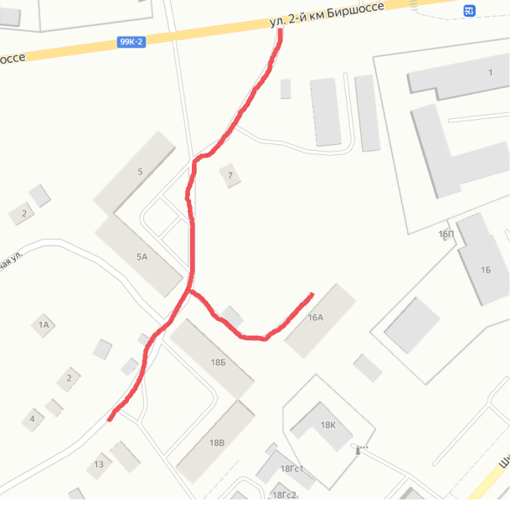  - пер. Аремовский – ремонт дороги и межквартальные проезды;  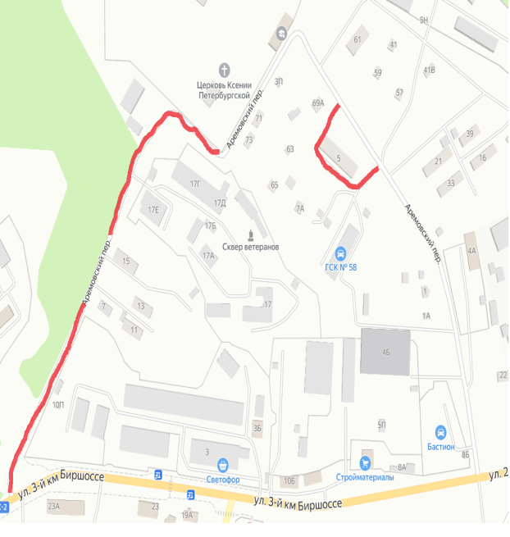  - ул. Московская, Дружбы - ремонт дороги и межквартальные проезды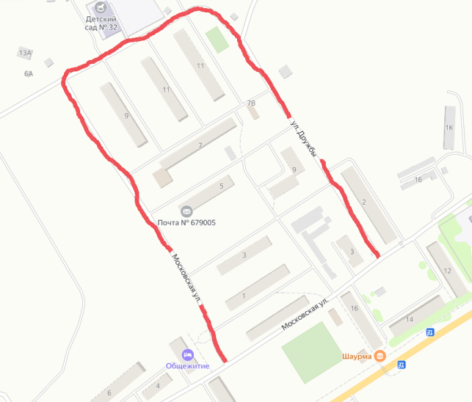  - ул. Лермонтова, Тихонькая – водоотведение, прочистка водоотводных каналов.  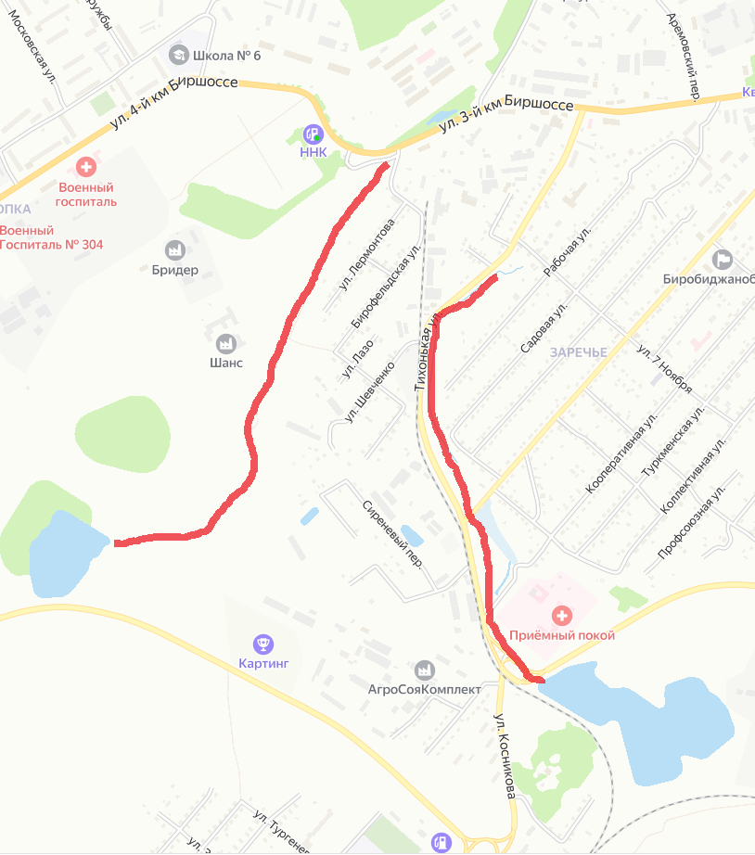  - ул. Лермонтова - установка умных колонок (питьевая вода);  - ул. Московская, д. 7 аварийный дом проведение экспертизы.  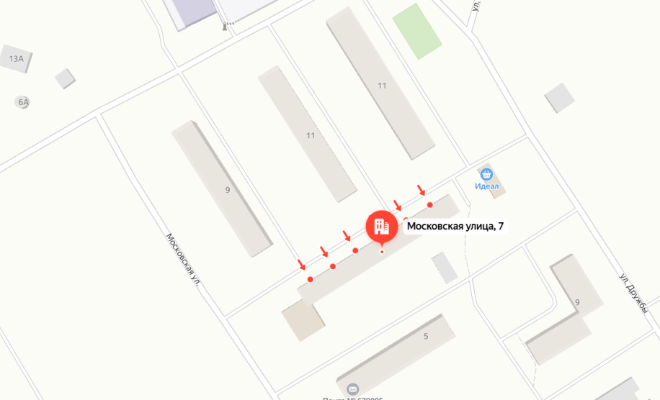  - ул. 4-й км Биршоссе, Тихонькая - тротуарная сеть;  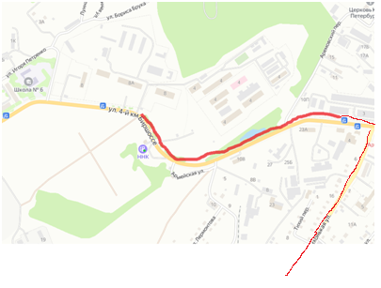 ул. Школьная – дома № 16а, 18б, 18в - нехватка контейнерных площадок;  ул. Биршоссе 2 км, д. 5, 5а - установка дополнительных контейнерных площадок в частном секторе округа;  - ул. Московская, д. 9, ул. Школьная – дома № 16а, 18б, 18в - ремонт или строительство общественных пространств детской площадки | Гуменный Иван Сергеевич, округ № 20
13 | - ул. Петренко, ул. Дружбы, ул. Московская, д. 1а, 1, 3, 5, 7 – сделать освещение;  - ул. Петренко, ул. Дружба - асфальтирование дорог;  - ул. Петренко (за школой № 6) – сделать ливневую канализацию;  - с ул. Антенной до школы № 6 – сделать пешеходную дорожку;  - 10 км: ул. Пригородная – асфальтирование дорог, освещение, установка деткой площадки по ул. Пригородной между домами № 13, 14, 15; ремонт Дома культуры; ремонт умной колонки;  - 11 км: грейдирование, освещение улиц;  - 12 км: грейдирование, освещение улиц; установка умной колонки;  - 13 км: освещение с ул. Попова до ул. Центральная; замена автобусной остановки. | Радецкий Сергей Анатольевич, избирательный округ № 21

